

FORMATO TECNICO

CANTIDAD | PRODUCTO Y ESPECIFICACIÓN TÉCNICA | IMAGEN REFERENCIAL* | CUMPLE ESPECIFICACIÓN  SÍ/NO
5 UNIDADES | Letreros de trovicel de 21 × 27 cm, con gráfica de Baño Accesible e incorporación de sistema Braille, destinados a la identificación de servicios higiénicos accesibles. | 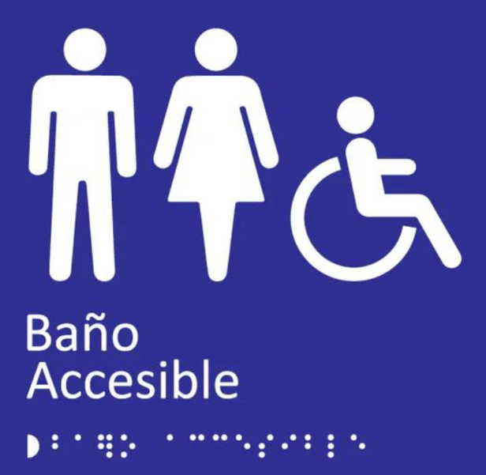
15  UNIDADES | Letreros de trovicel de 21 × 27 cm, con gráfica para identificación de recintos, incorporando texto y sistema Braille para facilitar la orientación de las personas usuarias. | 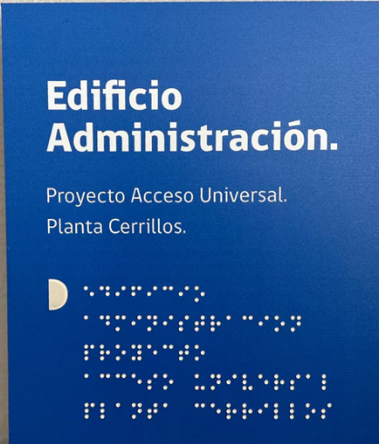
20  UNIDADES | Letreros de trovicel de 15 × 20 cm, con adhesivo fotoluminiscente e incorporación de sistema Braille, destinados a la señalización de seguridad y evacuación en dependencias municipales. | 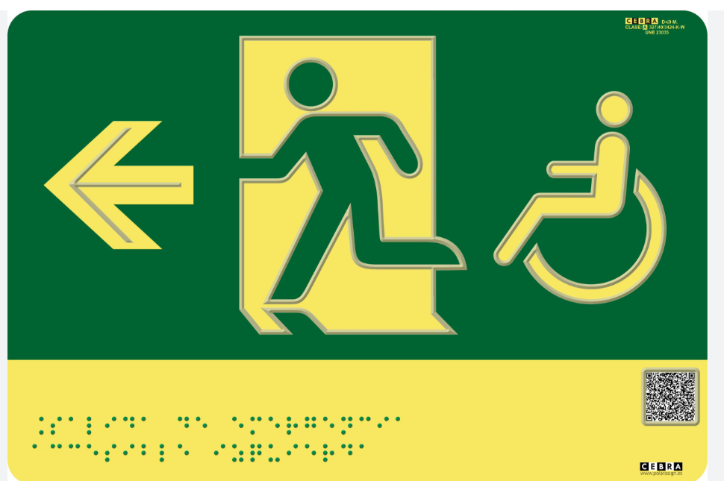
1 UNIDAD | Letrero de trovicel de 50 × 70 cm, correspondiente a un Plano de Evacuación, incorporando información gráfica y sistema Braille para garantizar la accesibilidad de la información en situaciones de emergencia | 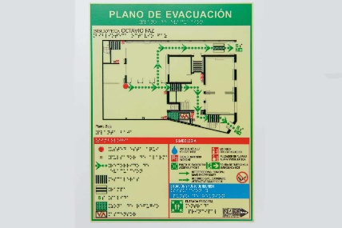
1 UNIDAD | Letrero de aluminio compuesto de 40 × 10 cm, con el nombre oficial de la Ilustre Municipalidad de Coihueco, destinado a la identificación institucional del edificio consistorial | 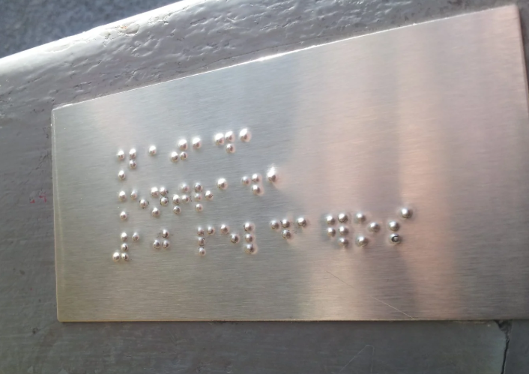
4 UNIDADES | Letreros de trovicel de 10 × 8 cm, con numeración en sistema Braille, destinados a la identificación accesible del edificio consistorial de la Municipalidad de Coihueco. | 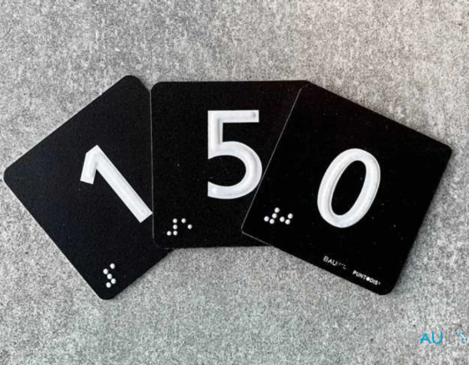

*Las imágenes son referenciales, aceptándose productos equivalentes que cumplan con las especificaciones técnicas mínimas requeridas.

